Torsdag 23. april

Hva er ditt telefonnummer?
Mitt telefonummer er…
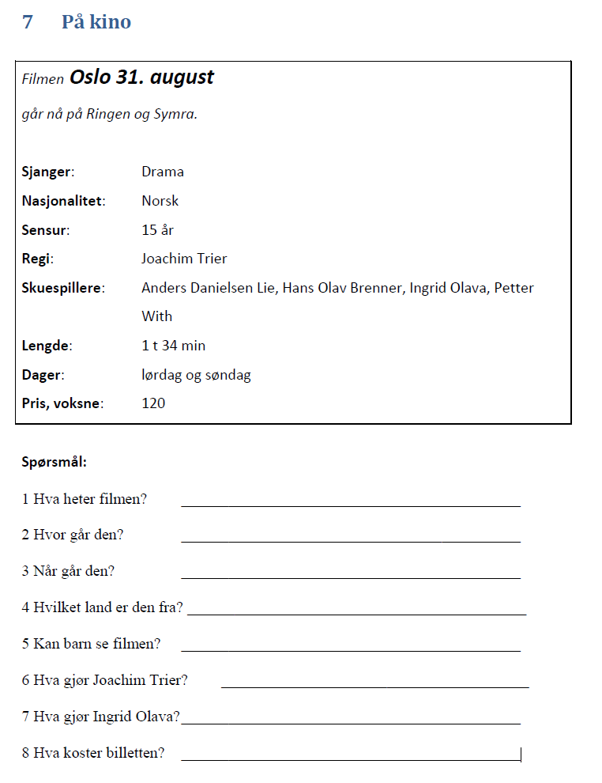

Grammatikk: Substantiv - Ubestemt form - Flertall
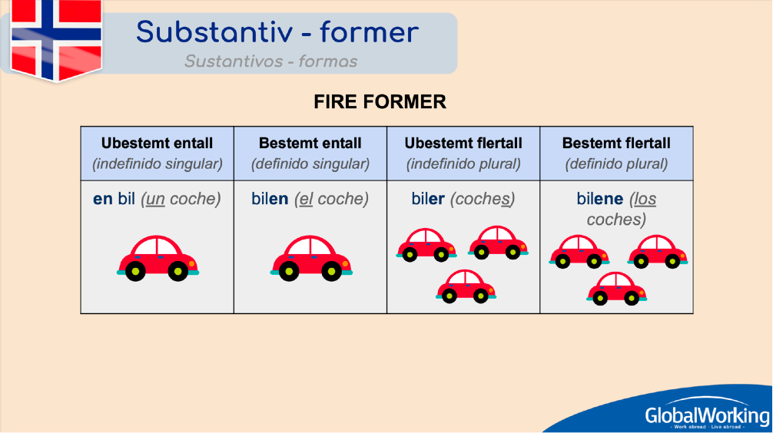

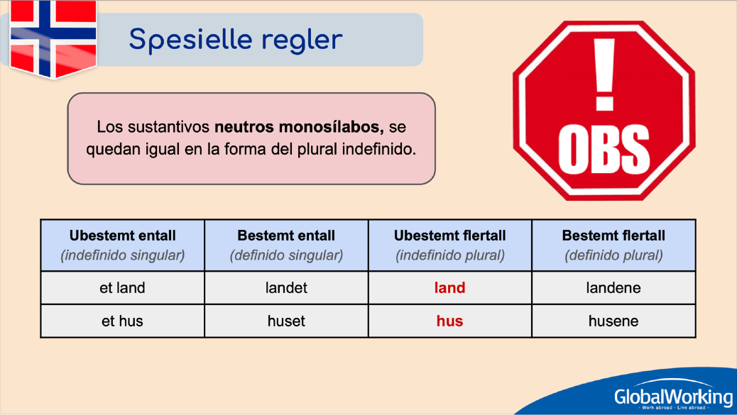
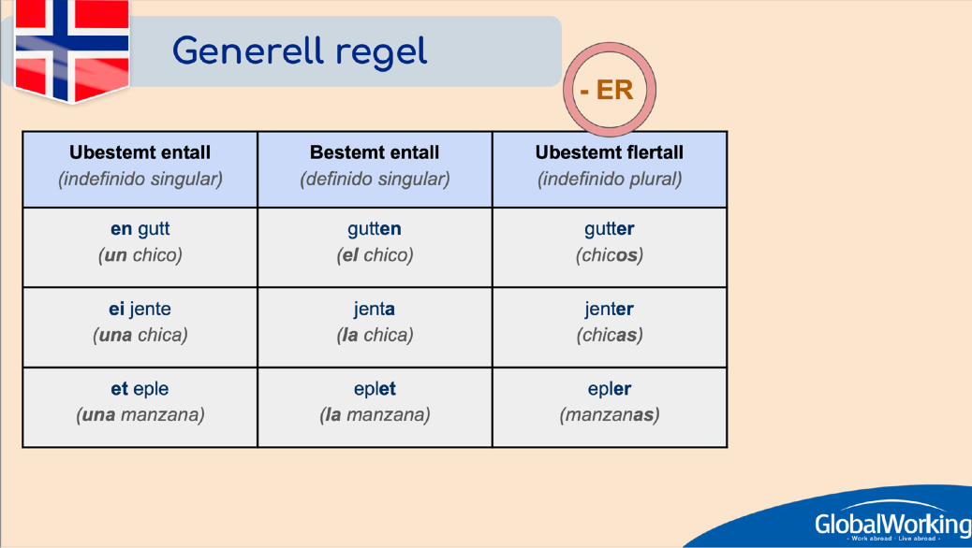

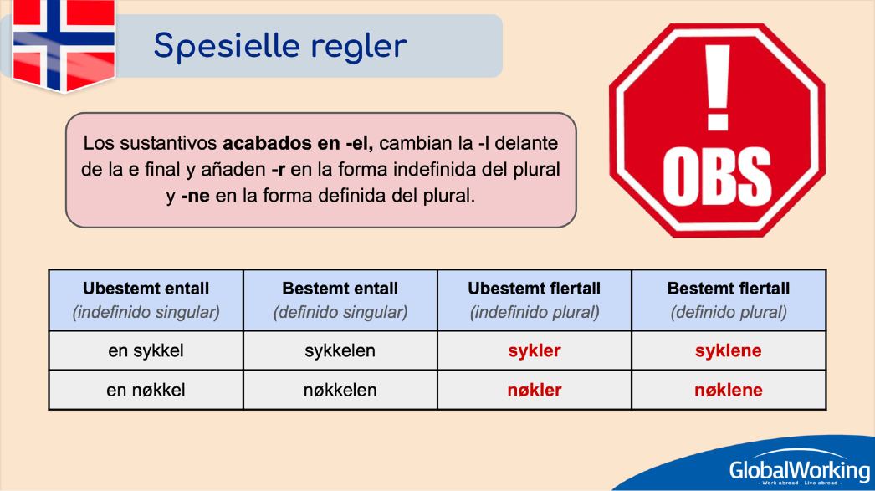
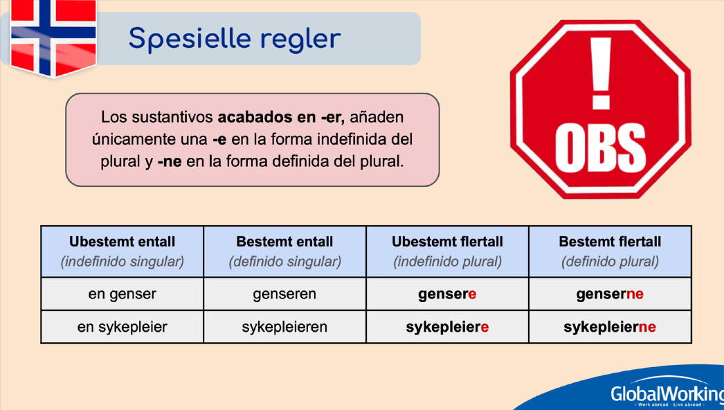

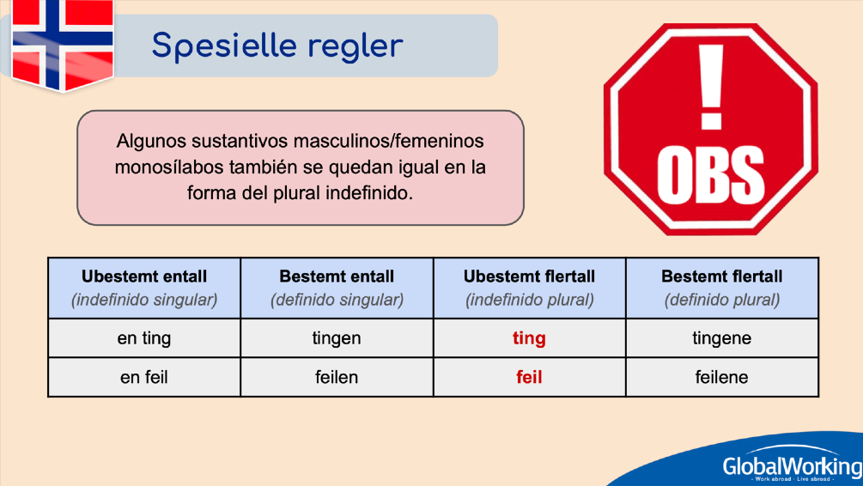

En bil (un voiture) - bilen (la voiture) - biler (des voitures) - bilene (les voitures)
Ubestemt form: forme indéfinie
Flertall: pluriel

SUBSTANTIV (entall) + ER/+R

Eksempler:
En penn (un stylo) - 2 penner
Ei veske (un sac) - 2 vesker
Et eple (une pomme) - 2 epler

Eksempler:
Et språk - 2 språk
Et hus - 2 hus (Et sykehus - 2 sykehus)
Et ord - 2 ord (2 mots)
Et bord - 2 bord (2 tables)
Et kurs - 2 kurs (to norskkurs)
Et brød - 2 brød (2 pains)
Et glass - 2 glass (2 verres)
Et rom - 2 rom (2 pièces)
Et barn - 2 barn (2 enfants)

En genser - 2 genserE (un pull)
En lærer - 2 lærerE
En sykepleier - 2 sykepleierE
En helsefagarbeider - 2 helsefagarbeiderE

Substantiv - Ubestemt form - Flertall
Et egg - 10 _egg
Ei flaske (une bouteille) - 5 _flasker____
Et eple - 2 epler
En kopp - 4 _ kopper
Ei uke - mange uker
Et brev (une lettre) – 5 __brev____
En sykepleier - 2 _ sykepleiere
En lærer - 6 lærere
Et fjell (une montagne) - mange _fjell___

Ei helg - 3 helger
Et navn (nom) - mange navn
En sjåfør - 8 sjåfører
Et fly (un avion) - 2 ___fly__________

Oppgave: Skriv substantiv i riktig form

Hun går i mange __butikker_______ (en butikk)
Hun prøver (essayer) tre jakker (ei jakke: une veste)
Hun drikker to glass øl (et glass)
Hun drikker tre _kopper______kaffe (en kopp)
De snakker mange språk (et språk)
Jeg har to mobiler (en mobil)
Min bror (mon frère) har tre hus ___ (et hus)

Tekst E: I kiosken (s. 39 i TB)

Spørsmål:

Hva kjøper han?
Hvor mye koster et eple?
Hvor mye betaler (å betale: payer) han?

Vokabular:
Vær så god
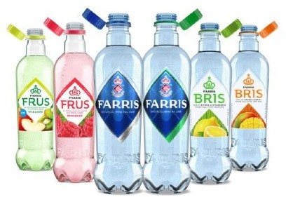
Ei/en avis: un journal
VG - Verdens gang Aftenposten Dagbladet
Klar tale: https://www.klartale.no/
Beklager: désolé
Unnskyld meg: excusez-moi
Å ta - tar: prendre
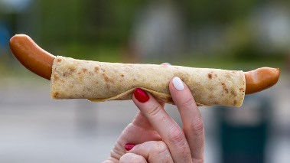
Noe annet?: Quelque chose d’autre ?
Ei flaske: une bouteille
Blå: bleu
Farris: navnet til vann Mineralvann: eau plate
Ei pølse: une saucisse
Et brød: un pain
Ei pølse med brød: un hot dog
Ei pølse med lompe: une saucisse avec une galette de pomme de terre
Forresten: d’ailleurs
Hvor mye/mange = combien
Å koste - koster: coûter
Å tenke- tenker: penser (jeg tenker på deg)
Hvor mye koster…?: Combien ca coûte?
Kroner = les couronnes norvègiennes
200 kr.
200.-
NOK 200

Var det alt?: C’est tout?
Å være - er - var (preteritum)
Stor (adj): grand
Hvor mye blir det?: Combien ca fera?
Det blir…: Ca fera

Godt å vite: PRISER (s. 40 i TB)

Hva koster…? – Combien coûte…?
Det/Den/De koster…kroner – Ca coûte

Hvor mye koster…? - Combien coûte…?
Det/Den/De koster…kroner - Ca coûte
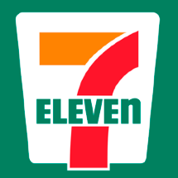
Hvor mye blir det? – Combien ca fera?
Det blir…kroner – ca fera
Å betale- betaler: payer
VIPPS

Eksempler:
Hva koster et eple? …Det… koster 4 kr
Hvor mye koster en banan? Den…. koster 3 kr
Hvor mye koster ei flaske Farris? Den…. koster 35 kroner.
Hvor mye koster 2 epler og 4 bananer ? …De.. koster 45 kr

Opp 10 og 16 s.40-42
Lytteoppgave 27 s.45


Oppgave (i grupper): Substantiv - Hva ser dere på tegningen? (s. 41 i TB)

NORSK | SPANSK
Ei flaske Farris | Une bouteille de Farris
Ei flaske Solo | Une bouteille de Fanta
Ei flaske cola | Une bouteille de coca cola
Ei flaske saft | Una bouteille de sirop
En jus/juice | Un jus
En appelsinjus | Un jus d’oranges
En eplejus | Un jus de pommes
Brus | Soda
Ei flaske vann | Une bouteille d’eau
Ei pølse med brød | Un hot-dog
Et grovbrød | Pain complet
En formloff | Pain blanc
En bolle | Une brioche
En kanelbolle | Une brioche cannelle
En kjeks | Un biscuit
En serviett | Une serviette
Ei avis | Un journal
Et blad | Un magazine
En appelsin | Une orange
Et eple | Une pomme
En banan | Une banane
Ei drue/druer | Raisins
En pære | Une poire
En melkesjokolade | Lait au chocolat
Sennep | Moutarde
En hamburger | Un hamburger
Ei søppel | Une poubelle-
Potetgull/chips | Chips
NORSK | SPANSK
En is/iskrem | Une glace
En kule | Une boule de glace
Et rundstykke | Un pain individuel
En tyggegummi | Un chewing-gum
En kopp kaffe | Une tasse de café
Ei kake | Un gateau

